

**Картотека дидактических игр**

**с конструктором ТИКО**

**Автор-составитель:**

**Скворцова Ю.В.**

**Комбинирование по форме**

**Задача.** Развивать логическое мышление.

**Материал.** Конструктор ТИКО.

**Ход игры.**

Разложите три фигуры разной формы. Зарисуйте в тетради получившуюся комбинацию. Теперь соедините те же фигуры в другой последовательности, зарисуйте. Найдите еще несколько комбинаций различного расположения фигур и зарисуйте получившиеся варианты. Сколько всего вариантов у вас получилось? Ответ: 6 вариантов

**Замещение геометрических фигур**

**Задача.** Развивать логическое мышление.

**Материал.** Карточки, конструктор ТИКО.

|  |  |
| --- | --- |
| Конструирование квадрата | |
| 1. Сконструируйте квадрат из двух прямоугольников. | Квадрат1 |
| 1. Сконструируйте квадрат из прямоугольника и двух маленьких квадратов. | Квадрат2 |
| 1. Сконструируйте квадрат из восьми прямоугольных треугольников. | Квадрат3 |
| 1. Сконструируйте квадрат из четырех прямоугольных треугольников. | C:\Users\Юлия\Desktop\мои папки\инженерне мышление\Тико\Безымянный.png |
| 1. Сконструируйте квадрат из двух прямоугольных треугольников. | Квадрат6 |
| 1. Сконструируйте квадрат из 16 прямоугольных треугольников. | Квадрат5 |
| 1. Сконструируйте квадрат из четырех маленьких квадратов. | Квадрат |
| 8. Сконструируйте квадрат из двух прямоугольников и восьми прямоугольных треугольников. | Квадрат8 |
| Конструирование прямоугольника | |
| 1. Сконструируйте прямоугольник из двух квадратов. | **Прямоугольник1** |
| 1. Сконструируйте прямоугольник из четырех прямоугольных треугольников. | Прямоугольник2 |
| Сконструируйте прямоугольник из квадрата и двух прямоугольных треугольников. | **Прямоугольник3** |

|  |  |
| --- | --- |
| Конструирование параллелограмма | |
| 1. Сконструируйте параллелограмм из двух ромбов. | **Параллелограмм1** |
| 1. Сконструируйте параллелограмм из четырех равносторонних треугольников. | C:\Users\Юлия\Desktop\мои папки\инженерне мышление\Тико\паралл.png |
| 3. Сконструируйте параллелограмм из трапеции и равностороннего треугольника. | **Параллелограмм2** |
| Конструирование равностороннего треугольника | |
| 1. Сконструируйте большой равносторонний треугольник из ромба и двух маленьких равносторонних треугольников. | Равносторонний треугольник1 |
| 1. Сконструируйте большой равносторонний треугольник из четырех маленьких. | Равносторонний треугольник |
| 1. Сконструируйте большой равносторонний треугольник из трапеции и одного маленького равностороннего треугольника. | Равносторонний треугольник2 |
| Конструирование прямоугольного треугольника | |
| 1. Сконструируйте большой прямоугольный треугольник из двух маленьких. | **Прямоугольный треугольник** |
| 1. Сконструируйте прямоугольный треугольник из квадрата и двух прямоугольных треугольников. | **Прямоугольный треугольник2** |

|  |  |
| --- | --- |
| Конструирование ромба | |
| 1. Сконструируйте большой ромб из восьми равносторонних треугольников. | Ромб1 |
| 1. Сконструируйте большой ромб их четырех маленьких. | Ромб2 |
| 1. Сконструируйте ромб из двух равносторонних треугольников. | Ромб |
| 1. Сконструируйте ромб из двух трапеций и двух равносторонних треугольников. | Ромб3 |
| 1. Сконструируйте ромб из двух маленьких ромбов и четырех равносторонних треугольников. | Ромб4 |
| Конструирование трапеции | |
| 1. Сконструируйте трапецию из маленького квадрата и двух прямоугольных треугольников. | **Трапеция2** |
| 1. Сконструируйте трапецию из трех равносторонних треугольников. | Трапеция |
| 1. Сконструируйте трапецию из ромба и равностороннего треугольника. | Трапеция1 |

**Диктанты**

**Задачи**. Развивать логическое мышление, пространственную ориентацию.

**Материал.** Конструктор ТИКО.

|  |  |  |
| --- | --- | --- |
| 1 | **Флаг России**  Детали: квадрат маленький белого цвета - 1, треугольник прямоугольный красного цвета – 2, треугольник прямоугольный синего цвета - 2.  Задание:  1. Соедините два красных треугольника так, чтобы получился квадрат.  2. Сконструируйте квадрат из синих треугольников.  3. Сколько у вас теперь квадратов? Расположите квадраты один за другим так, чтобы сначала был белый, потом синий, потом красный цвет. | 1 |
| 2 | **Кот Пушок**  Детали: пятиугольник – 1, треугольник остроугольный – 1, квадрат маленький – 3, треугольник маленький равносторонний – 4.  Задание:  1. Соедините три квадрата один за другим. Расположите фигуру горизонтально.  2. К первому квадрату сверху прикрепите пятиугольник, снизу равносторонний треугольник.  3. К пятиугольнику сверху прикрепите два равносторонних треугольника.  4. К третьему треугольнику снизу прикрепите равносторонний треугольник, справа - остроугольный треугольник. | Кот5 |
| 3 | **Кот Шалун**  Детали: прямоугольник - 1, шестиугольник - 1, квадрат маленький - 2, треугольник равносторонний маленький - 3.  Задание:  1. Расположите прямоугольник горизонтально.  2. К нижней стороне прямоугольника прикрепите два квадрата. Не скрепляйте квадраты между собой.  3. Слева к прямоугольнику прикрепите шестиугольник.  4. Сверху к шестиугольнику прикрепите два равносторонних треугольника.  5. Справа к прямоугольнику прикрепите равносторонний треугольник. | Кот10 |
| 4 | **Кот Мурзик**  Детали: пятиугольник – 1, ромб – 1, квадрат маленький – 2, треугольник равносторонний маленький – 2, треугольник прямоугольный – 2.  Задание:  1. Сконструируйте из двух квадратов прямоугольник. Расположите фигуру горизонтально.  2. К первому квадрату сверху прикрепите пятиугольник, снизу - равносторонний треугольник.  3. К пятиугольнику сверху справа и слева длинной стороной прикрепите прямоугольные треугольники.  4. Ко второму квадрату снизу прикрепите равносторонний треугольник, справа – ромб. | Кот6 |
| 5 | **Собака**  Детали: шестиугольник - 1, треугольник остроугольный - 1, треугольник равносторонний маленький – 2, квадрат маленький - 5.  Задание:  1. Соедините три квадрата между собой. Расположите фигуру горизонтально.  2. К первому квадрату сверху прикрепите шестиугольник, а снизу квадрат.  3. К третьему квадрату сверху прикрепите остроугольный треугольник, а снизу квадрат.  4. К шестиугольнику сверху слева и справа прикрепите по одному равностороннему треугольнику. | Собака3 |
| 6 | **Заяц**  Детали: прямоугольник - 2, пятиугольник - 3, треугольник остроугольный - 2.  Задание:  1. Расположите прямоугольник вертикально.  2. Сверху, справа и слева к прямоугольнику прикрепите по одному пятиугольнику.  3. К верхнему пятиугольнику сверху прикрепите два остроугольных треугольника.  4. К нижней стороне прямоугольника горизонтально по центру прикрепите еще один прямоугольник. | Заяц1 |
| 7 | **Медведь**  Детали: квадрат большой - 1, шестиугольник - 1, треугольник равносторонний маленький - 2, квадрат маленький - 4.  Задание:  1. К большому квадрату сверху по центру прикрепите шестиугольник.  2. К шестиугольнику сверху слева и справа прикрепите по одному треугольнику.  3. К квадрату слева и справа прикрепите по одному маленькому квадрату.  4. К нижней стороне большого квадрата прикрепите два маленьких квадрата – не скрепляйте их между собой. | Медведь1 |
| 8 | **Птенец**  Детали: пятиугольник – 1, квадрат – 1, треугольник равносторонний маленький – 2.  Задание:  1. Сверху к пятиугольнику прикрепите квадрат.  2. К квадрату справа прикрепите треугольник.  3. К пятиугольнику слева сверху прикрепите треугольник. | Птенец |
| 9 | **Морская звезда**  Детали: пятиугольник – 1, треугольник остроугольный - 5.  Задание:  1. К каждой стороне пятиугольника прикрепите по треугольнику. | Морская звезда |
| 10 | **Птица**  Детали: прямоугольник - 1, треугольник равносторонний маленький - 1, квадрат маленький - 2.  Задание:  1. Расположите прямоугольник горизонтально.  2. Справа прикрепите треугольник.  3. К прямоугольнику сверху и снизу по центру прикрепите по одному квадрату. | Птица3 |
| 11 | **Цветок**  Детали: пятиугольник - 1, прямоугольник - 1, треугольник равносторонний маленький - 2, квадрат маленький - 4.  Задание:  1. Расположите прямоугольник вертикально.  2. К прямоугольнику сверху прикрепите пятиугольник.  3. К каждой стороне пятиугольника прикрепите по квадрату.  4. К прямоугольнику слева и справа по центру прикрепите по треугольнику. | Цветок Фиалка |
| 12 | **Воздушный шар**  Детали: шестиугольник - 1, квадрат маленький - 1.  Задание:  1. К шестиугольнику снизу прикрепите квадрат. | Воздушный шар |
| 13 | **Мороженое (рожок)**  Детали: треугольник остроугольный – 1, шестиугольник – 1.  Задание:  1. К шестиугольнику снизу вертикально прикрепите остроугольный треугольник. | Мороженое |
| 14 | **Ракета**  Детали: квадрат маленький – 3, треугольник равносторонний маленький – 1, треугольник прямоугольный – 2.  Задание:  Ракета11. Соедини три квадрата друг за другом. Расположи фигуру вертикально.  2. Сверху прикрепи равносторонний треугольник.  3. К нижнему квадрату справа и слева короткими сторонами прикрепите по одному прямоугольному треугольнику. |  |

**Логический квадрат**

**Задачи.** Развивать логическое мышление, пространственную ориентацию.

**Материал.** Конструктор ТИКО.

**Ход игры.**

Чтобы составить правильный логический квадрат, надо расположить девять ТИКО - квадратов так, чтобы по вертикали и по горизонтали (в столбиках и строчках) цвета не повторялись.

Варианты заданий:

* соберите логический квадрат из желтых, красных и зеленых ТИКО-квадратов;
* соберите логический квадрат из синих, желтых, и красных ТИКО-квадратов;
* соберите логический квадрат из синих, черных и зеленых ТИКО-квадратов;
* соберите логический квадрат из желтых, красных и оранжевых ТИКО-квадратов и т.д.

**Продолжи ряд.**

**Задачи.** Учить находить закономерность в ряду и продолжать этот ряд.

**Материал.** Карточки, детали конструктора ТИКО.

|  |  |  |  |  |
| --- | --- | --- | --- | --- |
| квадрат маленький желтый | треугольник равнобедренный маленький зеленый | квадрат маленький желтый | **?** |  |
| квадрат большой зеленый |  | треугольник равнобедренный маленький красный | квадрат большой зеленый | **?** |

**Дорожки**

**Задачи.** Закреплять знание **геометрических фигур**, основных цветов и их оттенков; развивать внимание и речь.

**Материал.** Конструктор ТИКО.

**Ход игры.**

Сконструируйте дорожку с узором, чередуя квадраты и прямоугольники (чередуя квадраты трёх цветов) и т.д.

**«Угадай!»**

**Задачи.** Развивать пространственную ориентацию.

**Материал.** Конструктор ТИКО.

**Ход игры.**

Воспитатель. Рассмотрите внимательно дорожку. Из каких фигур она построена? (из разноцветных квадратов) Я загадала один из цветных квадратов. Угадайте какой?

- Загаданный цвет находится между красным и синим (желтый).

- Загаданный цвет находится слева от оранжевого (синий).

*Вариант.* Воспитатель. Сконструируйте из разноцветных квадратов дорожку, загадайте один квадрат и скажите – между какими квадратами он находится. Мы попробуем угадать, какой цвет вы загадали.

**«Завод»**

**Задачи.** Развивать логическое мышление, внимание, умение действовать по заданному алгоритму.

**Материал.** Карточки, детали конструктора ТИКО.

**Ход игры.**

Предварительно проводится беседа о заводах.

Воспитатель. Ребята, мы сегодня будем работать на заводе. Наш завод производит геометрические фигуры из других геометрических фигур. Например, мы отправляем на комбинат желтые квадраты, а обратно получаем синие шестиугольники. Как происходит превращение фигур? Сначала синие квадраты поступают в цех № 1, где они окрашиваются в синий цвет. Потом синие квадраты поступают в цех №2, в котором все фигуры переделываются в шестиугольник и в результате мы получаем синий шестиугольник.

Пример.

**Цех №2**

**Цех №1**

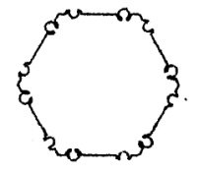

Вариант 1

**Цех №1**

**Цех №2**

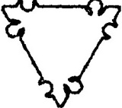

**Логические задачи**

**Кот**

1. 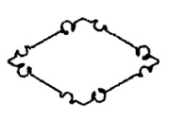Найди и раскрась фигуры, из которых состоит кот.

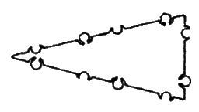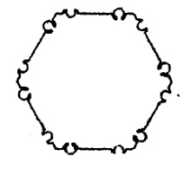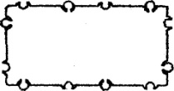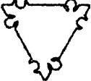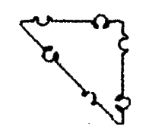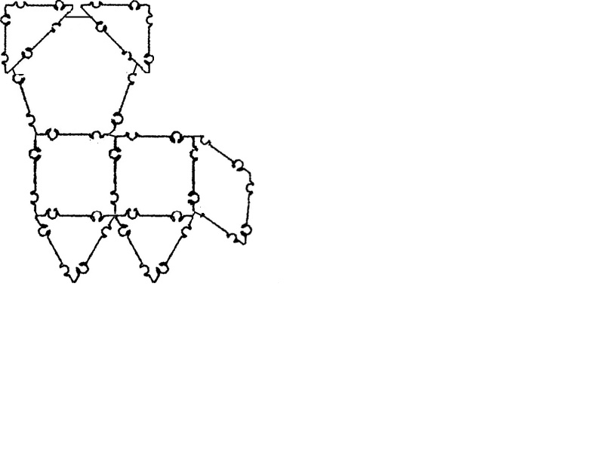

1. Собери кота из ТИКО-деталей и раскрась схему.

**Волк**

1. Посчитай и запищи, сколько фигур понадобится, чтобы собрать волка.

Собери волка по схеме.



